接口Servlet、ServletRequest、ServletResponse

1. **接口Servlet：**

总共5个抽象方法：**destroy、getServletConfig、getServletConfig、init、service。**

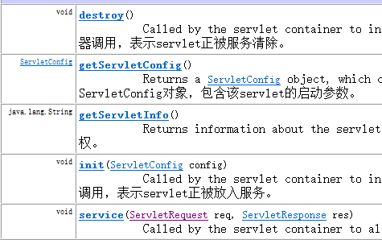

1. 接口ServletRequest：

内容的各个部分的get方法。